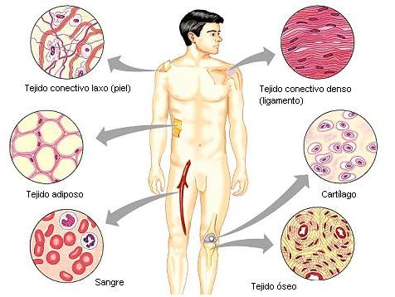

Profesores:
Magister Estela Cañete Prof. Adjunto Ordinario a Cargo
Sr. Baez Luis Prof. J.T.P Ordinario
Klga. Fariña Carmen Prof. J.T.P

CITOLOGIA: Introducción.

Generalidades. La célula como unidad de vida. Teoría celular. Organización celular. Células procariontes y eucariontes
Célula: morfología funcional. Membrana Celular: mecanismos de transporte. Citoplasma: organelas intracelulares. Núcleo: control y reproducción.

BIOLOGÍA:
Etimología: Proviene del griego Bio = Vida y Logos = estudio.
Es la ciencia que se encarga del estudio de los seres vivos.
La biología estudia las células en función de su constitución molecular y la forma en que cooperan entre sí para constituir organismos muy complejos, como el ser humano. Para poder comprender cómo funciona el cuerpo humano sano, cómo se desarrolla y envejece y qué falla en caso de enfermedad, es imprescindible conocer las células que lo constituyen.

EL CUERPO HUMANO
Está constituido por:
- Célula: unidad mínima de un organismo capaz de actuar de manera autónoma. Ejemplo: neurona.
- Tejido: conjunto de células de estructura similar que realizan una función determinada. Ejemplo: tejido nervioso.
- Órgano: uno o más tejidos que adoptan formas estructurales y cumplen una función determinada. Ejemplo: cerebro.
- Sistema: conjunto de órganos que cumplen una función determinada. En su constitución se encuentra siempre los mismos tipos de células y tejido, no importa donde se lo investigue. Ejemplo: sistema nervioso.
- Aparato: conjunto de órganos que cumplen una función determinada. En su constitución se encuentran diferentes tipos de células y tejidos. Ejemplo: aparato respiratorio.

Cumple básicamente tres tipos de funciones:
- Vegetativas: respiración, circulación, digestión, etc., que tienden a la conservación del individuo.
- Reproducción: función tendiente a la conservación de la especie.
- Relación: nos permite ponernos en contacto tanto con los acontecimientos externos (el mundo), como con el interno (vida orgánica y psíquica), y nos facilita la adaptación al medio y a cada circunstancia que se nos presente.
La coordinación de estas funciones primarias está de manera directa a cargo del Sistema Nervioso o de manera indirecta a través del Sistema Endocrino u Hormonal.

CELULA
Unidad mínima de un organismo capaz de actuar de manera autónoma.

HISTORIA
En 1665, Robert Hooke observó con un microscopio un delgado corte de corcho y notó que el material era poroso. Esos poros en conjunto, formaban cavidades poco profundas a modo de cajas a las que llamó células. Hooke había observado células muertas. Unos años más tarde, Marcelo Malpighi, anatomista y biólogo italiano, observó células vivas. Fue el primero en estudiar tejidos vivos al microscopio.
Sólo en 1838, y después del perfeccionamiento de los microscopios, el biólogo alemán Mathias Jakob Schleiden afirmó que todos los organismos vivos están constituidos por células. Concretamente, en 1839 Theodor Schwann y Mathias Jakob Schleiden fueron los primeros en lanzar la teoría celular.
A partir de 1900, los investigadores de la célula enfocaron sus trabajos en dos direcciones fundamentalmente distintas:
- los biólogos celulares, dotados de microscopios cada vez más potentes procedieron a describir la anatomía de la célula. Con la llegada del microscopio electrónico, se consiguió adentrarse cada vez en la estructura fina de la célula hasta llegar a discernir las estructuras moleculares.
- los bioquímicos, cuyos estudios se dirigieron a dilucidar los caminos por los cuales la célula lleva a cabo las reacciones bioquímicas que sustentan los procesos de la vida, incluyendo la fabricación de los materiales que constituyen la misma célula.
Ambas direcciones han convergido hoy día, de tal forma que para el estudio de la estructura celular y de su función se aplican tanto técnicas bioquímicas como de biología molecular.
Las células son estructuras altamente organizadas en su interior, constituidas por diferentes organelas implicados cada uno de ellas en diferentes funciones.
La invención del microscopio permitió comprobar que los seres vivos están formados por pequeñas celdas unidas unas a otras. Estas celdas, llamadas células, son la mínima unidad del ser vivo que puede realizar las funciones de nutrición, relación y reproducción.
Todos los organismos vivos están formados por células, y en general se acepta que ningún organismo es un ser vivo si no consta al menos de una célula. Algunos organismos microscópicos, como bacterias y protozoos, son células únicas, mientras que los animales y plantas están formados por muchos millones de células organizadas en tejidos y órganos. Aunque los virus y los extractos acelulares realizan muchas de las funciones propias de la célula viva, carecen de vida independiente, capacidad de crecimiento y reproducción propia de las células, y por tanto no se lo consideran seres vivos. La biología estudia las células en función de su constitución molecular y la forma en que cooperan entre sí para constituir organismos muy complejos, como el ser humano.
Hay células de formas y tamaños muy variados. Algunas de las células bacterianas más pequeñas tienen forma cilíndrica de menos de una micra o µm (1 µm es igual a una millonésima de metro) de longitud. En el extremo opuesto se encuentran las células nerviosas, de forma compleja con numerosas prolongaciones delgadas que pueden alcanzar un metro de longitud.

CÉLULA VEGETAL
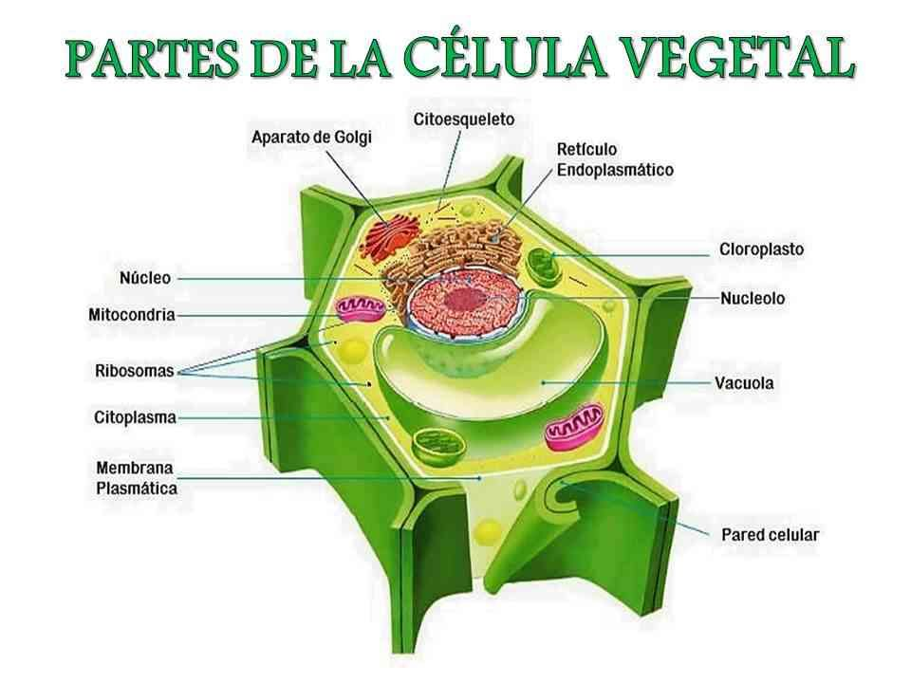 | Estas células forman parte de los tejidos y órganos vegetales. La presencia de los cloroplastos, de grandes vacuolas y de una pared celular que protege la membrana celular son tres las características que diferencian una célula vegetal de una animal. La pared celular de las células vegetales es rígida, lo que determina las formas geométricas que encontramos en los tejidos vegetales, como el hexagonal observado en las células de la cubierta de las cebollas.
CÉLULA ANIMAL
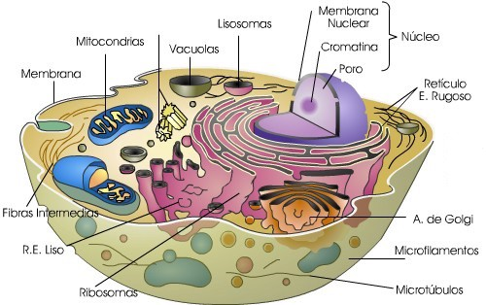 | Las células de integrantes del reino Animal pueden tener formas diversas: geométricas, como las células planas del epitelio; esféricas, como los glóbulos rojos; estrelladas, como las células nerviosas, etc. La diversidad también se extiende a los tamaños: varían entre los 7,5 micrómetros de un glóbulo rojo humano, hasta unos 100 centímetros, como ocurre con las células nerviosas.

TIPOS DE CÉLULA
Se describen dos grandes grupos de células: aquellas que no presentan una membrana que delimite al núcleo, llamadas células procariontes o procariotas, y aquellas que presentan una membrana alrededor del núcleo, denominadas células eucariontes o eucariotas
Células procariontes
Las células procariontes no poseen un núcleo celular delimitado por una membrana.
Los organismos procariontes son las células más simples que se conocen. En este grupo se incluyen las algas azul-verdosas y las bacterias.
Células eucariontes
Las células eucariontes poseen un núcleo celular y organelas citoplasmáticas delimitados por una membrana. Estas células forman parte de los tejidos de organismos multicelulares como nosotros.
Célula animal y célula vegetal: eucariontes

TEORIA CELULAR
Postula:
- “Todos los seres vivos están integrados por Células y los elementos que estas producen”.
- “Las Células son unidades de estructura y función”.
- “Todas las Células provienen de células preexistentes”.
- “La base de las enfermedades es la Patología Celular”.
Podríamos explicar el Primer Postulado diciendo que la Célula es la UNIDAD DE VIDA. Vivimos por que las células, en su actividad, explican la vida misma. Ellas producen elementos o sustancias que resultan indispensables para la supervivencia, o bien toman elementos provenientes del exterior y los procesan para hacerlos útiles al organismo, a tal punto que la carencia de algunas sustancias puede provocar daños irreversibles en distintas estructuras. Pensemos nada más en la relación existente entre la correcta ALIMENTACIÓN y la DESNUTRICIÓN, y nos daremos cuenta de la magnitud y la importancia del correcto funcionamiento celular. Por ejemplo, la carencia de YODO en la sal (cloruro de sodio) que consumimos diariamente, promueve la aparición de una enfermedad denominada BOCIO, que es un aumento del tamaño de la Glándula Tiroides, glándula localizada en la región anterior del cuello, y que es en realidad una enfermedad de las Células Tiroideas. Y desde esta perspectiva podemos comprender el Cuarto Postulado.
El Segundo Postulado establece una de las características más importantes de las Células, que es la relación ESTRUCTURA-FUNCION. La célula adapta su forma, tamaño, longitud, número, etc. (estructura) a la tarea que debe cumplir (función). Así, por ejemplo, algunas células de forma rectangular del Aparato Digestivo, tienen una de sus caras plegadas, al sólo efecto de aumentar la superficie de absorción, y captar de esta manera la mayor cantidad de nutrientes posibles.
El Tercer Postulado nos dice que el origen de las Células son las células mismas por el fenómeno de la duplicación, lo cual en Biología se conoce como MITOSIS.

